HAIKUrizmy a sedem trilobitov
Stanislav Hoferek

Autor | Vydavateľ | Licencia | Vydanie | Autor obálky
Stanislav Hoferek | Greenie knižnica | CC-BY-NC-ND | Prvé (2021) | Hypostome

O knihe
Prečo trilobity? Predpokladám, že je to otázka, ktorá napadla viacerých z vás. Trilobity majú svoju slávu za sebou a nepoznali by súčasný svet. Nevedeli by sa stať jeho súčasťou. Alebo by to bolo úplne naopak, kto vie? Kniha je tak o spoznávaní rozličných hraníc a mostov, je o ľuďoch s ľudskosťou i o tých, ktorí by ľudskosť nenašli ani v slovníku. A hlavne je o uvažovaní, o kritickom myslení.
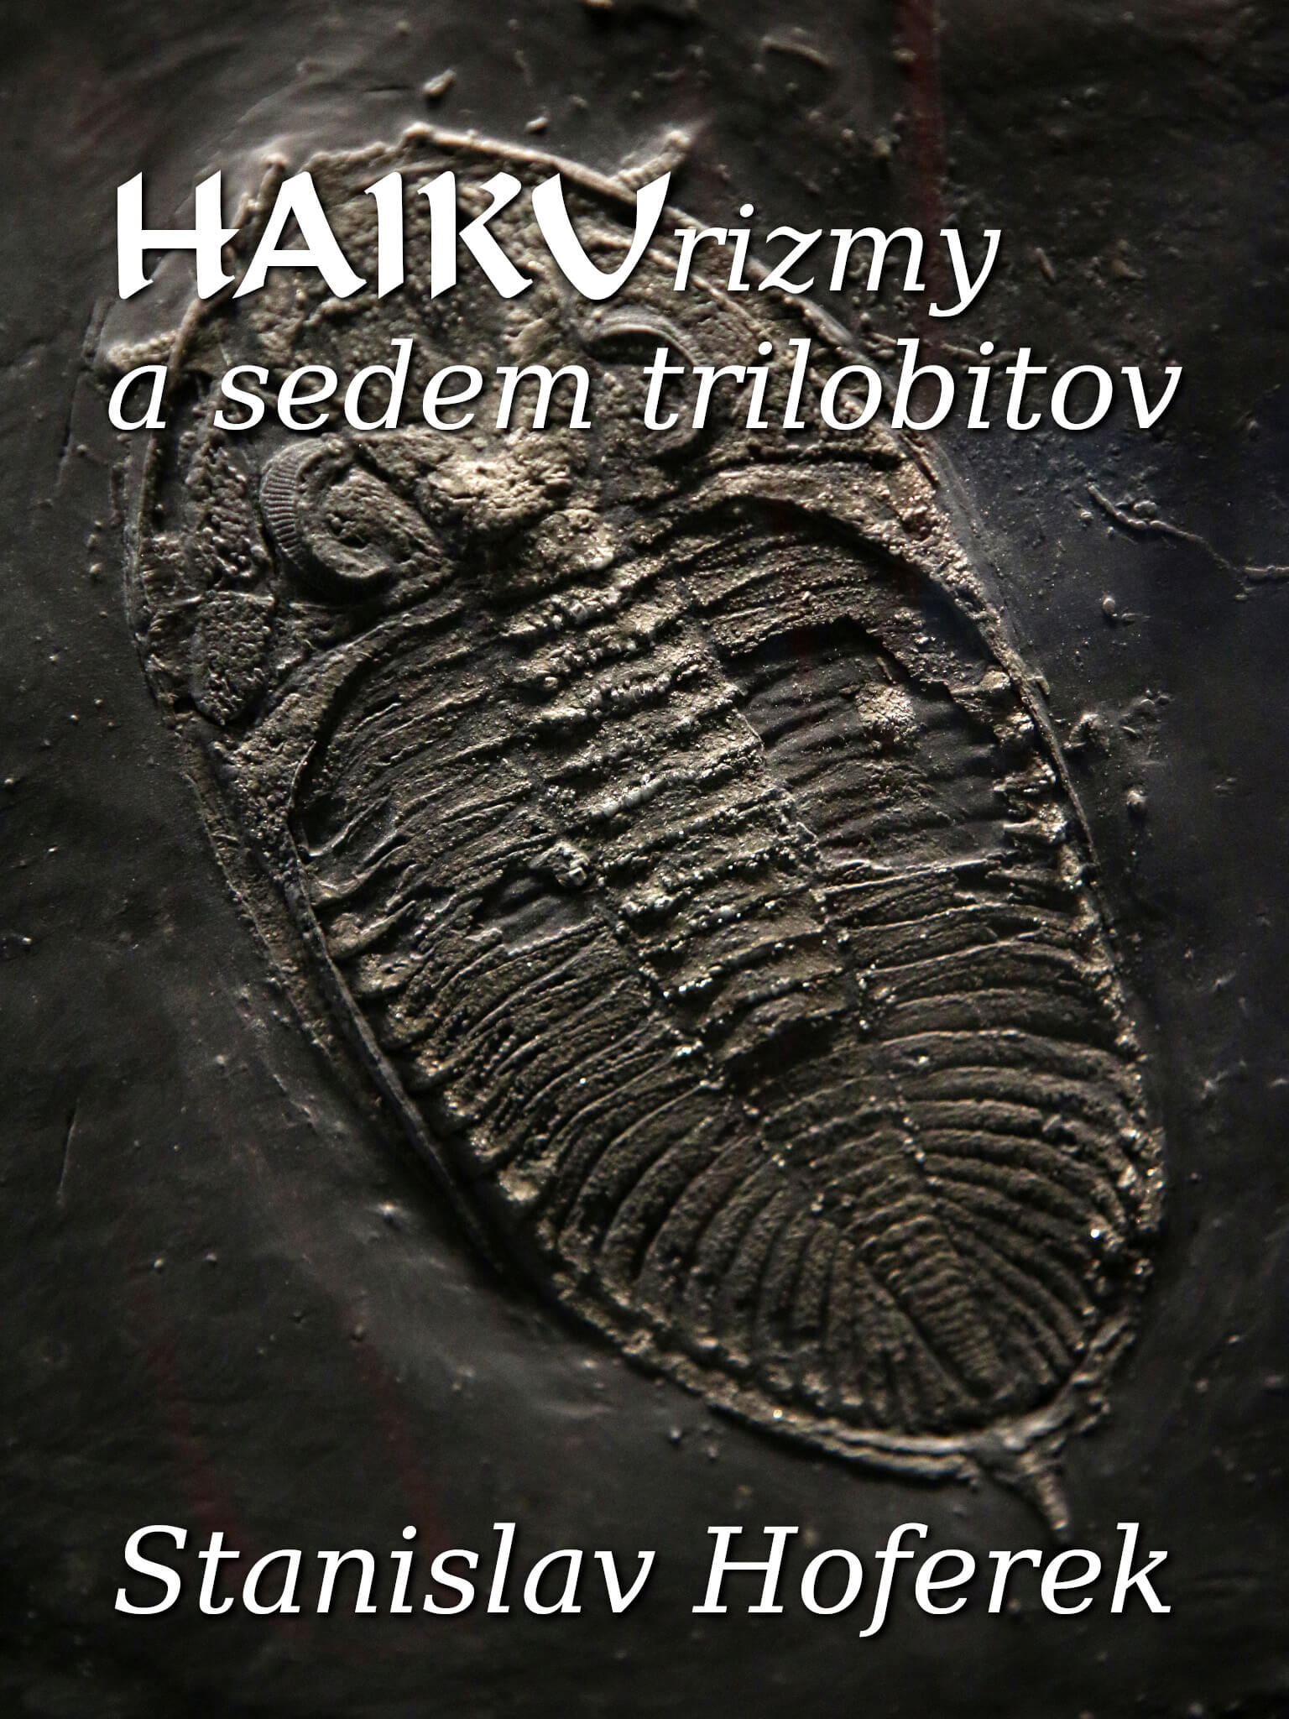
Štvrtá kniha je podobne ako predošlé krátke knihy poskladaná z aforizmov, ktoré sa píšu vo forme podobnej, no nie identickej s haiku. Výsledkom je tak možnosť ukázať myšlienku, ktorá nie je dlhá, ale rozhodne jej nechýba odvaha.
Obsah
HAIKUrizmy a sedem trilobitov 1
O knihe 2
Haiku o absurdnej slovenskej politike 6
Haiku o Anne Goebbelsovej 7
Haiku o batôžku 8
Haiku o budúcom biologickom odpade 9
Haiku o Bohu 10
Haiku o ceste za úprimnosťou 11
Haiku o dlhodobom hľadisku 12
Haiku o dobrom a zlom fízlovi 13
Haiku o dúhe 14
Haiku o dvojitej identite 15
Haiku o dysgrafikoch 16
Haiku o Gibsonovom bozóne 17
Haiku o hlade 18
Haiku o hlúpych voličoch 19
Haiku o hoaxovej jabloni 20
Haiku o homeovoodoo 21
Haiku o Homo Kotlebis 22
Haiku o jednotkách hmotnosti 23
Haiku o Kim Čong Blahovi 24
Haiku o konkurencii 25
Haiku o menšom zle 26
Haiku o modernej rozprávke 27
Haiku o modlení 28
Haiku o múdrosti v nenávisti 29
Haiku o negativite (1) 30
Haiku o negativite (2) 31
Haiku o negativite (3) 32
Haiku o netypickom učení 33
Haiku o nevypočutí 34
Haiku o „odborníci nechápu“ 35
Haiku o osmičke 36
Haiku o palantíre 37
Haiku o politických konfliktoch 38
Haiku o poznaní histórie 39
Haiku o puse, hlade a ľahostajnosti 40
Haiku o realite 41
Haiku o televíznej zábave (1) 42
Haiku o televíznej zábave (2) 43
Haiku o teplom počasí 44
Haiku o tom, kde je sever 45
Haiku o trilobitoch 46
Haiku o trilobitovi na angličtine 47
Haiku o urovnávaní sporov 48
Haiku o uvažovaní 49
Haiku o veľkosklade neschopnosti 50
Haiku o vranách 51
Haiku o VŠ života 52
Haiku o vymieraní 53
Haiku o zabúdaní 54
Haiku o zbytočnosti 55

Haiku o absurdnej slovenskej politike
Za ľudí už nie je za ľudí, Smer mení svoj smer,
Hlas podobný Ficovi má stále iný hlas (a stále nemá názor)
a Republika nevie ako funguje Republika.

Haiku o Anne Goebbelsovej
Občania, ktorí majú bližšie ku Goebbelsovi než k Ježišovi,
nech sa hlásia v Kresťanskej Únii
u pani Záborskej!

Haiku o batôžku
Do batôžka si nalož
pretvárku, lož a faloš
ale nechoď s tým mimo okres!

Haiku o budúcom biologickom odpade
Rozdiel medzi dieťaťom s politickou váhou
a biologickým odpadom je pre dezolátov
presne jedno narodenie

Haiku o Bohu
Už sme si zvykli, že nepochopenie Boha
je viac ako fakty,
ľudskosť a logika.

Haiku o ceste za úprimnosťou
Ublížiť je ľahšie ako odpustiť
pričom cesta za odpustením
oveľa dlhšie trvá v akomkoľvek prostriedku

Haiku o dlhodobom hľadisku
Z dlhodobého hľadiska
je dobré dlhodobo nepodceňovať
dlhodobé hľadisko

Haiku o dobrom a zlom fízlovi
Na Slovensku existuje vypočúvanie
na štýl dobrý pelemafián
a zlý ficomafián

Haiku o dúhe
Vojak pod paľbou z granátometov
nadáva na dúhu
a považuje ju za najväčšie zlo…

Haiku o dvojitej identite
Najväčší problém v kotlebovských skupinách
je to, že netušíte,
kto je troll a kto len blb

Haiku o dysgrafikoch
Internet zvýšil počet dysgrafikov
o 10 000 percent
lebo nepochopenie je akýmsi štandardom

Haiku o Gibsonovom bozóne
Gibsonov bozón nie je,
Slováci ho rozobrali
na súčiastky

Haiku o hlade
Severná Kórea dnes po smrti piatich miliónov
svojich občanov od hladu
začína spomínať problém s potravinami

Haiku o hlúpych voličoch
Hlúpi politici
majú k hlúpym voličom
vždy zo všetkých najbližšie

Haiku o hoaxovej jabloni
Hoax sa môže stať pravdou, tak ako sa jablko
môže stať jabloňou. Len tá stopercentná istota
je veľmi blízko nule…

Haiku o homeovoodoo
Homeopatia je zmes Voodoo,
jedna babka povedala a päťky
z fyziky a chémie

Haiku o Homo Kotlebis
Homo Kotlebis, človek neschopný,
sa bojí púte do Egypta.
Lebo deti…

Haiku o jednotkách hmotnosti
Netreba instagramy
ani iné jednotky hmotnosti,
ktoré treba zaliať.

Haiku o Kim Čong Blahovi
V Severnej Kórei hladuje tretina obyvateľov
ale Ľuboš Blaha tvrdí,
že len dočasne

Haiku o konkurencii
Neoplatí sa byť hlúpym
keď konkurencia
neustále narastá

Haiku o menšom zle
Radšej dať hlas niekomu,
kto by dostal pokarhanie od triedneho,
než niekoho, kto bez mihnutia oka podpáli školu

Haiku o modernej rozprávke
Snehulienka a sedem exekútorov
v povinnej karanténe
zjednávajú zabavenie jablka

Haiku o modlení
Očkovaní sa vraj denne menej modlia.
Čo na tom,
že dlhšie žijú oni i ich deti…

Haiku o múdrosti v nenávisti
Nenáviďme tých, čo vedia viac ako my,
aby nám mohli vládnuť tí,
ktorí toho vedia menej

Haiku o negativite (1)
Na svete je toľko negatív,
že na pozitívne veci
si nevieme nájsť čas

Haiku o negativite (2)
V niektorých kolektívoch
je pozitívny prístup
veľké negatívum

Haiku o negativite (3)
Keby boli v správach len príjemné a poučné veci
večne nespokojní ľudia
by prepínali zo správ na teleshopping

Haiku o netypickom učení
Dnes som sa učil nenávidieť
mám diplom, talent i obete
(a zaručenú jedinú pravdu na svete)

Haiku o nevypočutí
Radšej pomôžem niekomu, s kým si mám čo povedať,
ako keby som mal počúvať niekoho,
kto si ma nikdy nevypočul…

Haiku o „odborníci nechápu“
Virológovia, lekári, chemici a epidemiológovia
si čítajú vraj overené informácie
a nemajú slov...

Haiku o osmičke
8 zo 150 poslancov sa postavilo proti násiliu na ženách.
Svet si láme hlavu, či je to na Slovenské pomery veľa
alebo málo...

Haiku o palantíre
Vojna o prsteň by bola celkom iná,
ak by Saruman na palantíre
naladil rozkošné mačičky

Haiku o politických konfliktoch
Politika je o rozumných a ľudských ľuďoch,
ktorí sú v konflikte
s bezcitnými manipulatívnymi hajzlami

Haiku o poznaní histórie
Z histórie vieme
že tých najviac otvorených ľudí
tí ostatní najradšej zatvárali

Haiku o puse, hlade a ľahostajnosti
Dve ženy, ktoré si dajú pusu,
je určite horšie ako milióny umierajúcich
na hlad a ľahostajnosť.

Haiku o realite
V okovách reality
sa ťažko vznáša
nad snami ostatných

Haiku o televíznej zábave (1)
Farmár ožeň ma a Mama hľadá ženu
by mali oveľa viac hejtov od kotlebovcov
ako Farmár hľadá ženu a Mama ožeň ma!

Haiku o televíznej zábave (2)
Rozumní a inteligentní ľudia nevedia
či si farmár našiel svoju ženu
a či je mamička spokojná so synovým výberom

Haiku o teplom počasí
Počasie celkom na hlavu
nám prinesie vyváženú zmes
bronzu a úpalu

Haiku o tom, kde je sever
Dnes je toľko strán,
že logicky nemôže líder každej z nich
vedieť, kde je sever.

Haiku o trilobitoch
Sedem trilobitov si láme hlavu
prečo sú niektorí ľudia na Slovensku
tak zaostalí

Haiku o trilobitovi na angličtine
Už ste videli trilobita
ako hovorí o svojom živote
v minulom priebehovom čase?

Haiku o urovnávaní sporov
Urovnať spor
dvoch veľmi nenormálnych
je niekedy na jedného normálneho priveľa

Haiku o uvažovaní
Ľudia sú niekedy príliš leniví
na to, aby uvažovali
ako by sa im mohlo žiť lepšie

Haiku o veľkosklade neschopnosti
Veľkosklad neschopnosti
zas ovládajú naši ľudia
„na všetko“

Haiku o vranách
Vrana si k vrane sadá
a prekvapene
krúti očami

Haiku o VŠ života
Veľa názorov ľudí z vysokej školy života
je až neprirodzene
prízemných, hlúpych a prinášajúcich smrť

Haiku o vymieraní
Niektorí Slováci sú experti
na vymieranie.
Mozgových buniek v alkohole.

Haiku o zabúdaní
Niektoré veci sú tak zlé,
až je dobré
na ne zabudnúť

Haiku o zbytočnosti
Chuligán, ktorý ako kyselina
demoluje futbalový štadión
považuje spisovateľov za nepotrebných

